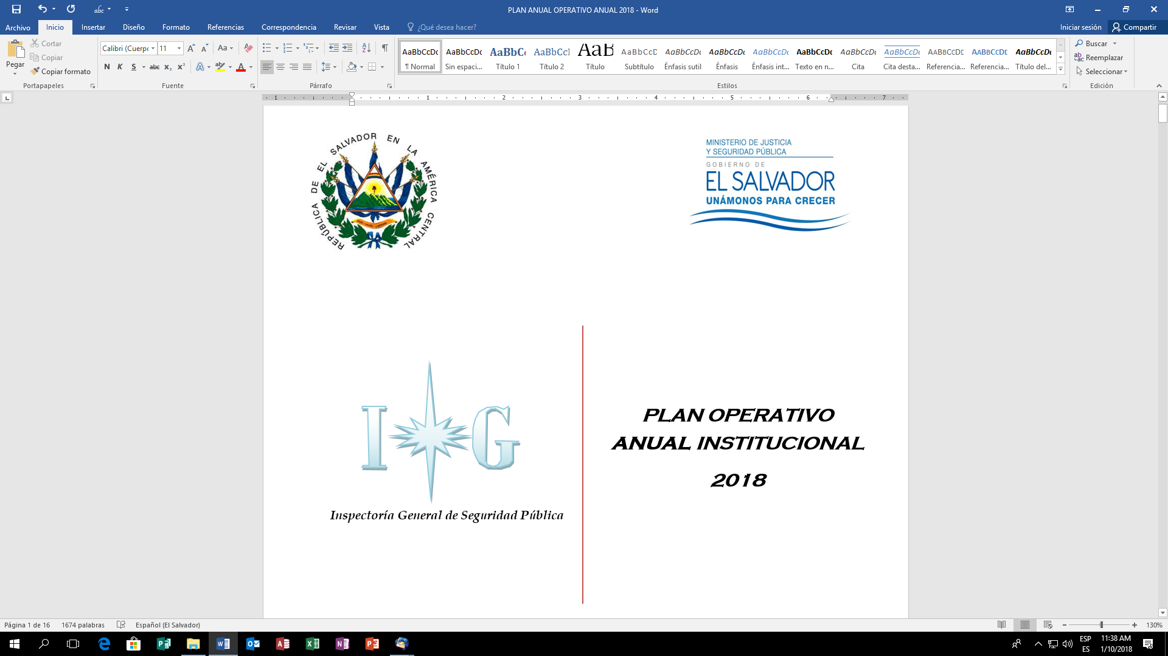

*San Salvador, El Salvador C.A.*

I N D I C E

**I. ANTECEDENTES 3**

**II. MISIÓN 3**

**III. VISIÓN 3**

**IV. OBJETIVOS 4**

**V. RESUMEN PRESUPUESTARIO 5**

**VI. RECURSOS HUMANOS 6**

**VII. ANEXOS 7**

Anexo 1. Mapa del despliegue territorial de Inspectoría General. 7

Anexo 2. Matriz del Plan Operativo Anual, que contempla las metas programadas mensualmente. 7

Anexo 3. El instructivo de Lineamientos y Directrices de Inspectoría General de Seguridad Pública, para la Ejecución y Reporte de las Actividades Contempladas en Plan Operativo Anual 2018. 7

# ANTECEDENTES

La inspectoría General de Seguridad Pública, fue creada mediante Decreto Ejecutivo No. 815 de fecha 28 de octubre de 2014, publicado en el Diario Oficial, bajo el número 202, Tomo 405 de fecha 30 de octubre de 2014; además en el diario oficial No. 57, Tomo 406 de fecha 24 de marzo de 2015, se publica el Reglamento de la referida Ley.

24 de marzo de 2015 se publica en el Diario oficial No 57,

De acuerdo al artículo 5 de la referida Ley Orgánica, a Inspectoría se le han ampliado las tareas de control y fiscalización de los servicios operativos y de gestión a la Academia Nacional de Seguridad Pública, esto implica un incremento de funciones que incluye la contraloría del personal docente, estudiantil y administrativo de dicha institución, considerando los aspectos de la malla curricular basándose en la formación profesional del nuevo personal policial y de los que aspiran a ascensos, para lo cual se requerirá de más recursos para ejecutar esta tarea.

Para realizar las tareas antes citadas, se han redoblado esfuerzos con el personal existente, ya que a pesar de las gestiones realizadas en repetidas ocasiones para que se le inyecte un incremento presupuestario; sin embargo, no ha sido posible obtenerlo. Pero se continua con gestiones esperando que las peticiones realizadas lleguen a un feliz término. Por lo que se le pide a todo el personal de la Institución la comprensión y el apoyo, invitándoles a continuar trabajando con esa energía y entusiasmo que nos caracteriza.

# MISIÓN

Controlar y supervisar los servicios operativos y de gestión de la Policía Nacional Civil y de la Academia Nacional de Seguridad Pública en el marco constitucional y en consideración a las demandas sociales, con irrestricto respeto a los Derechos Humanos para contribuir a una actuación policial eficaz y a la conducta ética de los policías.

# VISIÓN

Constituirse en una institución autónoma y fiscalizadora profesional, transparente, proactiva y moderna, que ejerza el control y la supervisión sobre la Policía Nacional Civil y la Academia Nacional de Seguridad Pública, sus miembros como garantes de la seguridad ciudadana, para conservar o restablecer la disciplina, velando por el respeto a los Derechos Humanos y gozando de credibilidad y confianza interna y social.

# OBJETIVOS

1. GENERAL

Lograr el cumplimiento de metas propuestas, con base a las actividades señaladas en la Ley Orgánica, a nivel de Oficina Central, Regionales y Departamentales desplegadas en todo el territorio nacional.

1. ESPECÍFICOS

* Realizar las actividades programadas por mes a cada Área de trabajo de Inspectoría General a nivel de Oficina Central, en coordinación con las Oficinas Regionales y Departamentales.
* Ejecutar mensualmente las actividades programadas en el Plan Operativo Anual, (en lo sucesivo POA) para lograr las metas planteadas en el mismo, por cada Oficina Regional y Departamental, a efecto de finalizar el año con el cumplimiento del cien por ciento.
* Consolidar la información por parte de la Coordinación del Área de Administración y Finanzas, a efecto de reportar mensualmente los resultados y cumplimiento de metas con base al POA, al Ministerio de Justicia y Seguridad Pública.

Para el logro de las metas establecidas en el presente Plan, se pretende que cada Delegado realice sus actividades de conformidad a lo planteado en la matriz que se le ha hecho llegar por Región, en dicha matriz se han clasificado las actividades en los rubros siguientes:

1. Capacitaciones/Charlas
2. Reuniones
3. Denuncias
4. Régimen Disciplinario
5. Supervisiones
6. Dopajes y Alcoholemias

Las actividades se han dividido por Región; es decir que a cada Jefe Regional corresponderá verificar el fiel cumplimiento de las metas y remitir al Departamento de Administración y Finanzas de la Oficina Central el cuadro (matriz) consolidado en el cual encierre las actividades realizadas por los Delegados adscritos a dicha Región, en los primeros cinco días hábiles del mes siguiente que reporta, ya que esta información a su vez, debe ser remitida a la Dirección de Planificación del Ministerio de Justicia y Seguridad Pública, en tiempo ya establecido por esa cartera de Estado.

Cada actividad ejecutada por el Delegado deberá ser respaldada y custodiada por el mismo con el propósito que cuando el titular lo requiera esta pueda consultarse.

Caso contrario, conllevará a la adopción de acciones y/o medidas disciplinarias correspondientes de acuerdo a la normativa que nos rige.

En aquellos casos en que haya un incumplimiento de las metas programadas, el Jefe Regional, deberá justificar tal situación ante el titular o persona que este designe, así mismo hará del conocimiento de las acciones o medidas que adopte para corregir y superar el déficit de cumplimiento de metas, con la finalidad de que sea anexada al informe que se remitirá al Ministerio.

# RESUMEN PRESUPUESTARIO

Con base a las nuevas funciones asignadas a Inspectoría General de Seguridad Pública, tal como se ha planteado anteriormente, se hizo un ejercicio sobre los recursos financieros que se necesitarían en la proyección de tres años, con el propósito de cumplir con las tareas encomendadas en la Ley Orgánica y para efectos de no recargar en un solo año fiscal el presupuesto, se hizo un planteamiento escalonado de la manera siguiente:



*Fuente: Resumen de acuerdo a las necesidades y a las tareas encomendadas en la Ley Orgánica de Inspectoría General.*

No obstante, lo anterior los presupuestos asignados a Inspectoría General desde el año 2013 al 2018, no superan los 1.5 millones, lo montos mínimos aumentados, obedecen a los aumentos en los cánones de arrendamientos de bienes inmuebles, donde se alojan algunas oficinas Departamentales.

A continuación, se presenta para mayor ilustración un gráfico presupuestario comparativo.

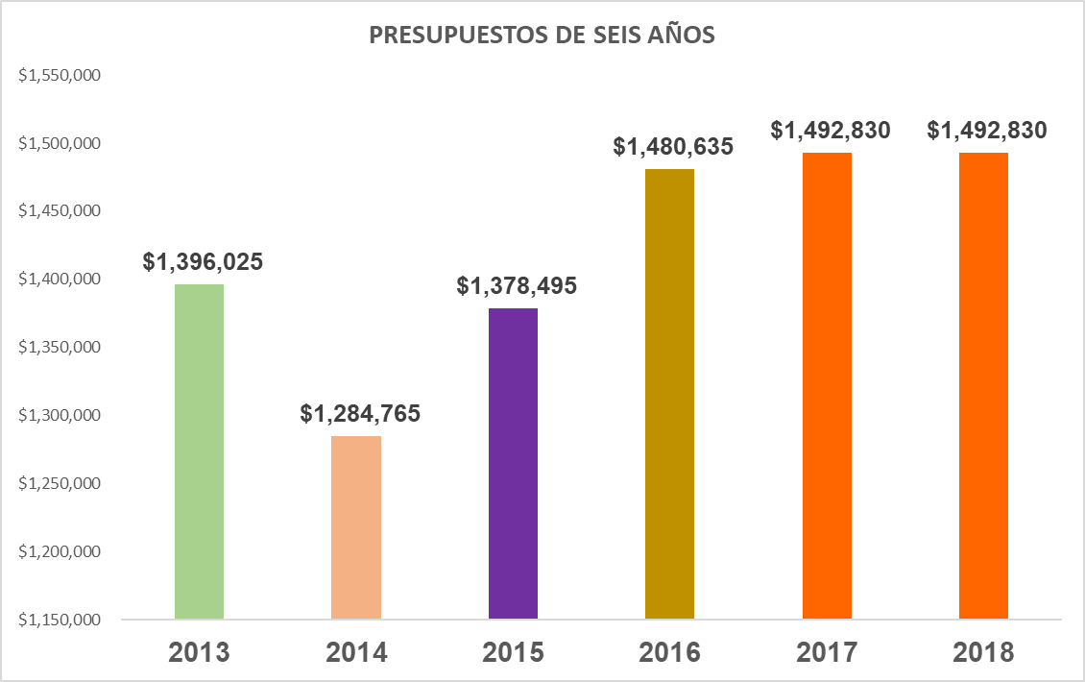

# RECURSOS HUMANOS

En Inspectoría General de Seguridad Pública después de realizar un estudio exhaustivo sobre la estructura organizativa, se concluyó que se requiere de 82 plazas adicionales, para ejercer el trabajo y cumplir con todas las actividades contempladas en la Ley Orgánica de Inspectoría General.

Actualmente se cuenta con una plantilla de 99 plazas, y con la finalidad de obtener recursos para gastos básicos, ha sido necesario obtenerlos a través de las economías salariales, las cuales se gestionan ante el Ministerio de Hacienda a través del Ministerio de Justicia y Seguridad Pública y se autorice de esa manera el Fondo Circulante de Monto Fijo, para las compras de bienes y servicios y activo fijo.

Es necesario mencionar que, para la ejecución de todas las actividades otorgadas por Ley, se cuenta con el apoyo incondicional de todo el personal de la Inspectoría General quienes, de acuerdo a sus funciones, hacen posible el cumplimiento de las metas propuestas en Plan Operativo Anual 2018.

San Salvador, enero de 2018.

CÚMPLASE:

Lic. Tito Edmundo Zelada Mejía

Inspector General de Seguridad Pública

A continuación, se detallan los anexos que forman parte del presente documento:

# ANEXOS

## Anexo 1.Mapa del despliegue territorial de Inspectoría General.

## Anexo 2. Matriz del Plan Operativo Anual, que contempla las metas programadas mensualmente.

## Anexo 3. El instructivo de Lineamientos y Directrices de Inspectoría General de Seguridad Pública, para la Ejecución y Reporte de las Actividades Contempladas en Plan Operativo Anual 2018.

**A N E X O S**

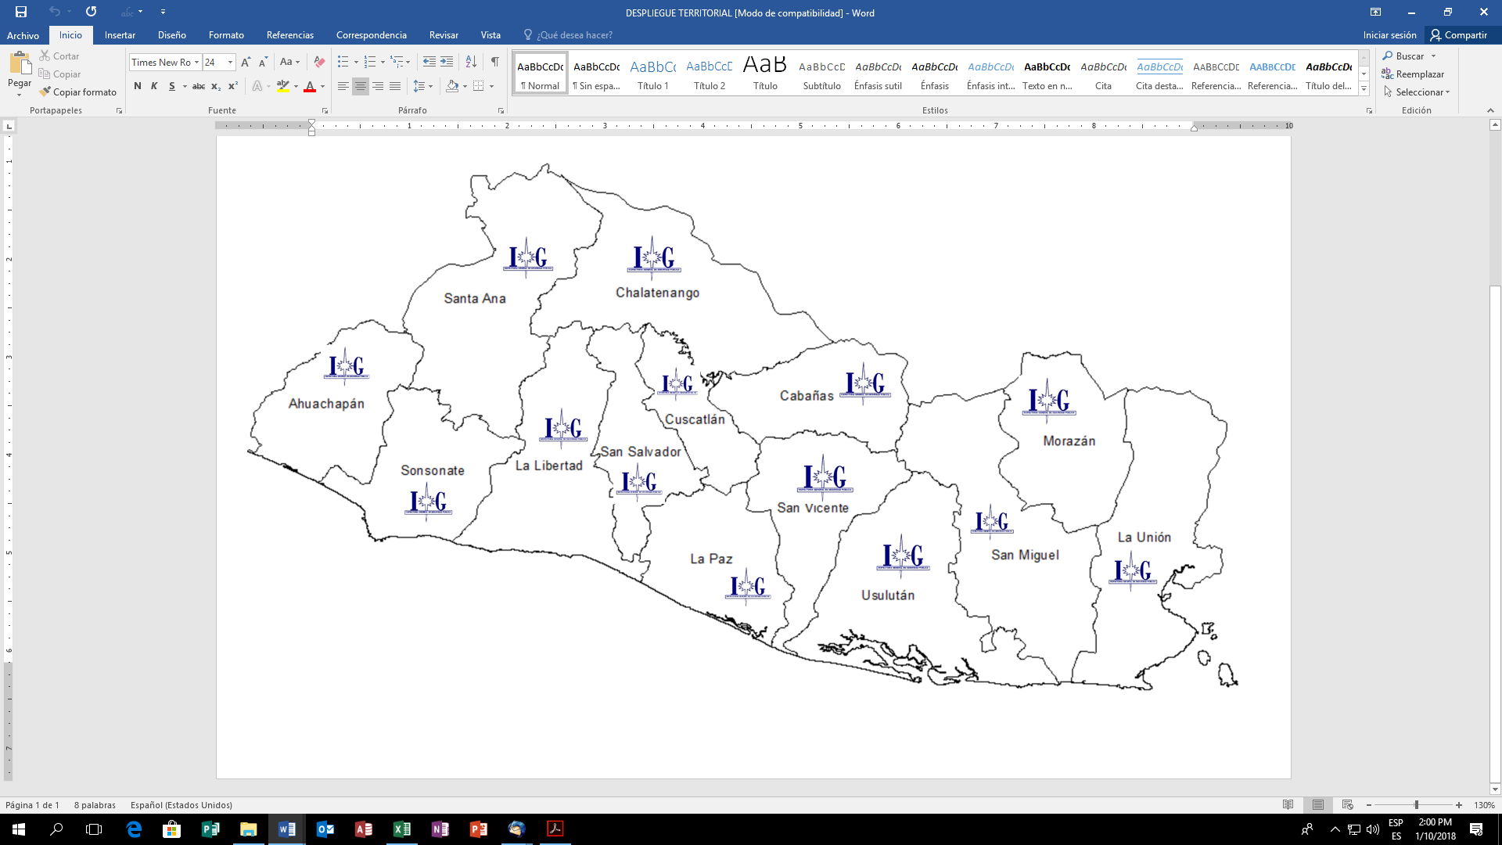



***Pasa…***

***Viene…***



***Pasa…***

***Viene…***



***Pasa…***

***Viene…***



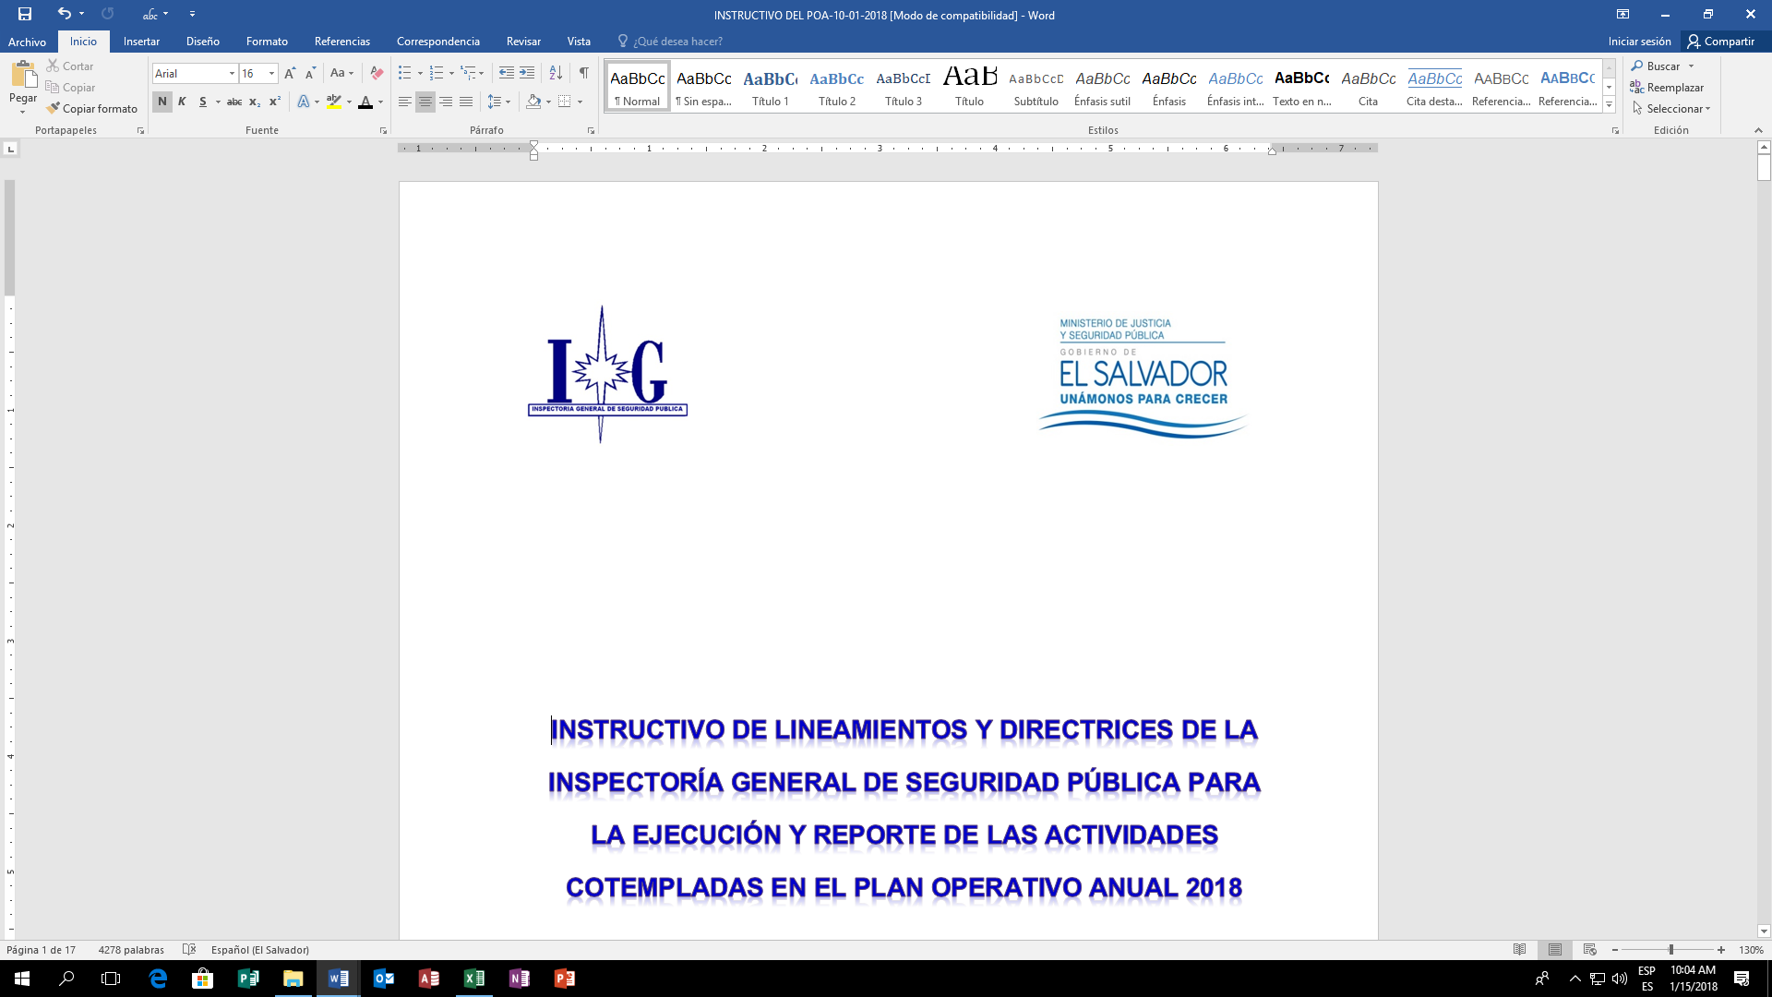

San Salvador El Salvador, enero de 2018.

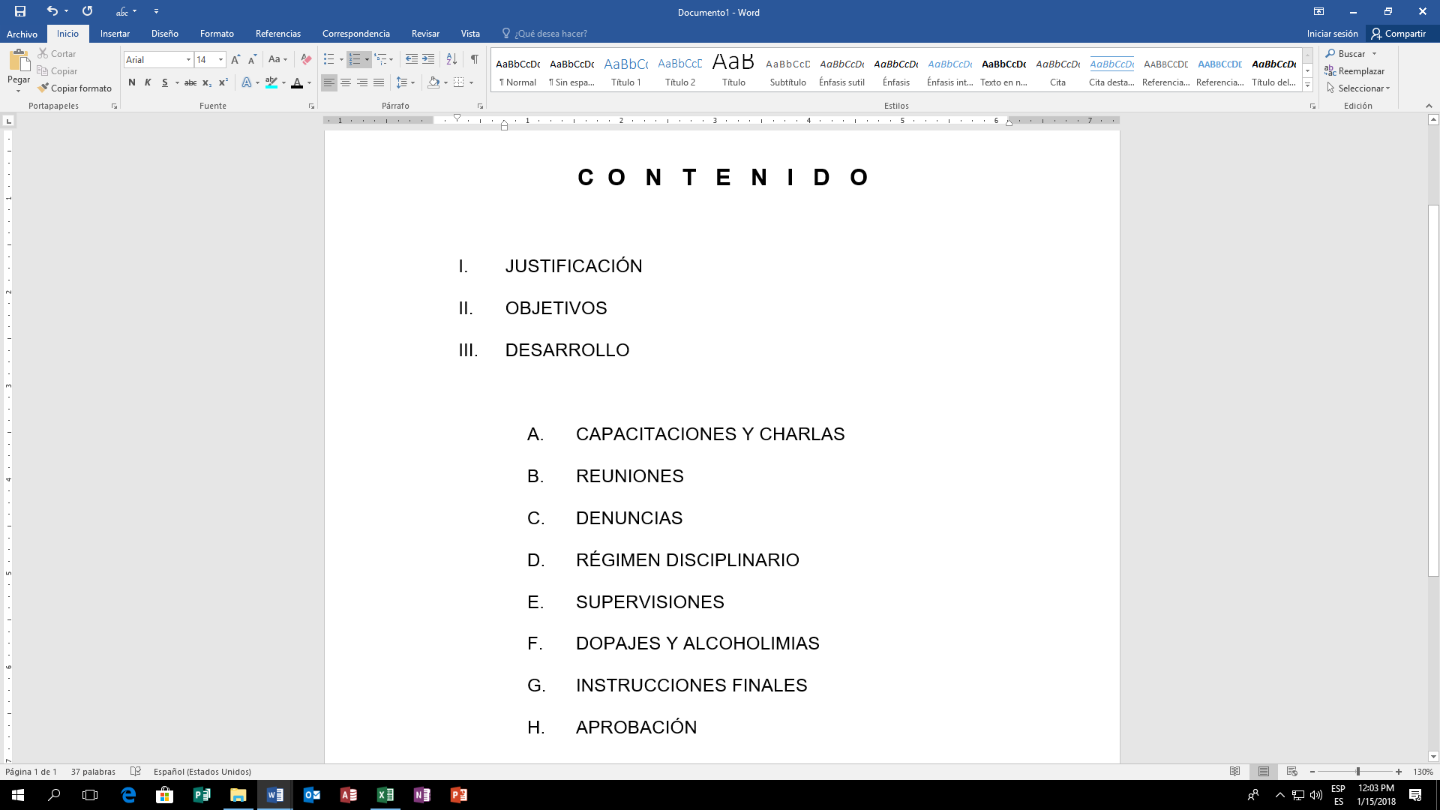

1. **JUSTIFICACIÓN**

El presente instrumento se ha desarrollado con el propósito de emitir directrices que orienten al personal de la Inspectoría General de Seguridad Pública, (en adelante IGSP) en la forma de realizar y reportar las actividades de prevención y supervisión del quehacer operativo de la Policía Nacional Civil (en adelante PNC) y de la Academia Nacional de Seguridad Pública (en adelante ANSP); así como la supervisión de las actuaciones de gestión que ambas instituciones efectúan, en consonancia con el Plan Operativo Anual 2018, a efecto que estas se realicen de forma profesional y ética, bajo el respeto de los derechos humanos.

Es así que, con base a las potestades que le han sido otorgadas por el legislador al ente contralor, descritas en los artículos 1 , 3 y 5 literales a), b), e), d), f), g) y h); así como en los artículos 17 y 31, de la Ley Orgánica de Inspectoría General de Seguridad Pública (en adelante LOIGSP); nace la necesidad de elaborar un instructivo que oriente la programación, ejecución y reporte de manera sistemática de las actividades a desarrollar por parte de esta instancia contralora en las diferentes Unidades que conforman la PNC; actuaciones que deberán ser llevadas a cabo por el Delegado adscrito en cada dependencia policial, así como en la ANSP y controlada a su vez, por el Delegado Regional correspondiente.

1. **OBJETIVOS**

GENERAL

Emitir un instrumento que sirva de guía para la ejecución y reporte de las actividades contempladas y programadas en el Plan Operativo Anual de la Inspectoría General de Seguridad Pública.

ESPECIFICOS

1. Desarrollar los criterios que deben cumplirse, en la ejecución de las actividades programadas en el Plan Operativo Anual.
2. Estandarizar el método que deben seguirse, para el reporte de las actividades desarrolladas por el Delegado Departamental, en las diferentes Dependencias de la Policía Nacional Civil y Academia Nacional de Seguridad Pública.
3. **DESARROLLO DE ACTIVIDADES**

En este apartado se desarrollarán los criterios que el Delegado Departamental deberá seguir en la realización de las actividades detalladas a continuación con la finalidad de cualificar y cuantificar el trabajo de contraloría y fiscalización; asimismo facilitar los procesos de registro y reporte de los resultados de las metas propuestas.

1. **CAPACITACIONES Y CHARLAS**

**CAPACITACIONES.**

Corresponderá a cada Delegado Regional, tomando en cuenta las necesidades objetivas existentes en cada dependencia policial, con base en los elementos conductuales, evidenciados en la incidencia disciplinaria generada en sus regiones, elaborar la programación trimestral de capacitaciones a impartirse en las unidades policiales que corresponden a su circunscripción territorial, pudiendo enmarcarse dichas capacitaciones en temas relacionados a Código de Conducta, Derechos Humanos, Equidad de Género, Ética Policial, entre otras. Igualmente corresponderá al Delegado Regional evaluar y coordinar con las jefaturas policiales la programación y ejecución de las capacitaciones que sean requeridas por los mandos competentes.

En el caso que se desarrolle una temática que no está contemplada en la matriz del POA, deberá reflejarse en el apartado titulado ‘OTRAS’, el tema que se impartió.

Se entenderá como capacitaciones las programadas con una temática específica que cumpla con los requisitos siguientes:

1. El tiempo mínimo de las capacitaciones será de 3 horas.
2. Se deberá efectuar una evaluación de conocimientos previos a la capacitación al personal que la recibirá.
3. Se deberá efectuar, además, una evaluación final al personal que recibió la capacitación, para identificar o medir el grado de conocimiento asimilado.
4. El Delegado Regional deberá evaluar por sí o por tercera persona, quien en todo caso deberá ser distinta al delegado que gestionó o impartió la capacitación. Esto con la finalidad de medir el manejo del conocimiento que el facilitador tuvo del tema, así como también si éste hizo uso de los medios audio visuales, si resolvió las dudas existentes en el personal que recibió dicha capacitación, y demás aspectos que permitan mejorar dicha naturaleza de actividades.
5. El Delegado Regional deberá gestionar diploma de participación firmado por el Titular de IGSP, así como por las demás autoridades civiles o policiales que participaron en la gestión del evento formativo, según corresponda, si esta es una actividad de 8 horas o más.
6. Además, deberá llevarse un control de la asistencia del personal que recibió la capacitación.

Los Delegados Regionales, podrán gestionar el apoyo en otras instituciones como Unidad de Derechos Humanos de la PNC, CEMUJER, Procuraduría para la Defensa de los Derechos Humanos, Unidad de Investigación Disciplinaria de la PNC, ONG's entre otras; además, de tener la obligación de realizarlas por sí mismos de no contar con apoyo externo, debiendo cumplir con las metas establecidas en el Plan Operativo Anual vigente, de esta Instancia Contralora.

**CHARLAS.**

Corresponderá a todo miembro de Inspectoría General de Seguridad Pública, que desempeñe funciones propias de Delegado del Inspector General, el deber de programar, coordinar y ejecutar el desarrollo de charlas mensuales para el personal que forma parte de las dependencias policiales bajo su responsabilidad.

Se deberá entender por charlas, todas aquellas indicaciones que gira el personal antes indicado, en las dependencias policiales que tiene asignadas, y que se generan a raíz de diferentes causas, como podrían ser razones circunstanciales o coyunturales que se hayan presentado en esa o en otras dependencias, pero que pueden llegar a afectar el servicio que desde allí se presta, así como también podrían abordarse por medio de dichas actuaciones, todas aquellas indicaciones, recordatorios o prevenciones, relacionadas con el cumplimiento de Planes, Programas, Órdenes de Operación o Servicio.

En todo caso, las charlas no podrán exceder de 30 minutos en cada oportunidad, cuando éstas se impartan al momento de la formación al policial las labores del día, o así también cuando el personal se encuentre concentrado participando en el desarrollo de otras actividades formativas, igualmente en dichas charlas se pueden contemplar aspectos relacionados a temas como Código de Conducta, Derechos Humanos, Equidad de Género, Ética Policial, Uso de la Fuerza y Armas Letales, entre otras.

Será responsabilidad del Delegado Regional, garantizar que se programe y se lleve a cabo dicha actividad formativa en los términos que han quedado antes indicados, tarea que a su vez será corroborada por el Titular o por el Jefe del Departamento competente.

Los informes de los resultados obtenidos, deberán ser remitidos por los Delegados que llevaron a cabo dicha actuación formativa, al Delegado Regional del cual dependan, a más tardar en el término de 24 horas después de haberse llevado a cabo, debiendo éste último de consolidar en un informe ejecutivo con base a los formatos que para tal efecto se les extenderán por el Departamento de Supervisión de Servicios Operativos de la Policía Nacional Civil, debiéndose remitir dicho informe al Jefe del Departamento en cuestión, quien deberá a su vez remitir al Titular de esta Instancia, un informe consolidado del mes, relativo a las capacitaciones o charlas que se llevaron a cabo en todas las regiones del país, para que dicha Autoridad efectúe el control que corresponde.

El contenido del informe solicitado supra, deberá de contener como mínimo los siguientes rubros: Unidad Policial, Tema desarrollado, Cantidad de Personas Capacitadas, Categorías y Sexo.

1. **REUNIONES**
2. REUNIÓN INTERNA

Se entenderá por reunión interna, todas aquellas que se realicen entre el personal de Inspectoría General, por convocatoria del Inspector General, Jefes de Departamento, Jefes Regionales y Delegados Departamentales si fuera el caso.

1. REUNIÓN EXTERNA

Reuniones externas serán aquellas que el Delegado Regional o Departamental realice con las Autoridades Locales, Funcionarios o Sectores productivos o gremiales, con la finalidad de dar a conocer el trabajo realizado por Inspectoría General y obtener opinión ciudadana del quehacer policial, a fin de orientar la función contralora y fiscalizadora.

1. REUNIÓN CON MANDOS POLICIALES

Dentro de la actividad supervisora de la operatividad policial, el Delegado Regional o Departamental sostendrá reuniones periódicas con las diferentes jefaturas policiales de las Unidades asignadas, con el objeto de conocer los planes y programas a desarrollar en su circunscripción territorial y dar seguimiento a los acuerdos y recomendaciones surgidas en reuniones anteriores. Así mismo, este tipo de reuniones servirán para hacer del conocimiento de la Jefatura Policial irregularidades que se hayan advertido en las áreas administrativas, operativas y disciplinarias; además para coordinar las supervisiones de la ejecución de los Planes Operativos Particulares.

Con la finalidad de evitar la duplicidad de datos, se utilizarán en los diferentes tipos de reuniones listas de asistencia, según formatos proporcionados **(ver anexo 2, 3 y4 del Instructivo).**

El responsable de reportar en la matriz del POA el dato numérico de dicha actividad o reunión, será la persona que convoca, sin perjuicio de que el Delegado lleve su propio control de asistencia.

El contenido del informe de dicha actividad deberá de contener como mínimo los siguientes rubros: Aspectos Generales (fecha, hora, lugar, quien convoca y asistencia); puntos de agenda desarrollados; acuerdos y resultados.

1. **DENUNCIAS**

En cuanto a la recepción y clasificación de las Quejas, Avisos, Informes y Denuncias, el Delegado Regional, Delegado Departamental y Colaboradores Administrativos que realicen la labor de captación de la denuncia, deberán tomar en cuenta los criterios contemplados en el artículo 4 literales a), b), c) y d) del Reglamento de la Ley Orgánica de la Inspectoría General de Seguridad Pública.

Para efectos de reportar de forma cuantitativa este tipo de actividades, se deberá tomar en cuenta los siguientes lineamientos:

1. En la casilla de la matriz del POA titulada “Quejas y Denuncias”, se reflejará el número de denuncias interpuestas por el ciudadano ante el Delegado Departamental o Colaborador Administrativo de la IGSP, en sus diferentes modalidades de interposición, a saber: verbal, telefónica, anónima, escrita ya sea procedente de la PDDH, ANSP o de cualquier otra instancia policial, siempre y cuando éstas vayan dirigidas a la Inspectoría General, incluyendo las abiertas de manera oficiosa.

En el caso que la denuncia haya sido recibida en Oficina Central y por competencia territorial y para efectos de investigación sea remitida a Delegado competente, éste no deberá registrarla con un nuevo código de referencia, debiendo conservar el número de registro del lugar de origen de la denuncia, ello, para evitar la duplicidad de datos.

1. En cuanto al rubro de las denuncias de violencia de género, se relacionará el número de denuncias interpuestas o recibidas en el mes, previo análisis de la persona que la recibe, en cuanto a clasificar el hecho denunciado y establecer si los mismos atentan contra el derecho del hombre y la mujer a una vida libre de violencia física, psicológica y sexual, así como a la no discriminación de cualquier tipo.
2. En el mismo orden de ideas, en la siguiente casilla deberá mostrarse la cantidad de denuncias de esta naturaleza finalizadas en el mes.
3. En cuanto al rubro de los casos finalizados, la cifra será la relativa al número de expedientes abiertos por denuncia de cualquier tipo interpuesta en la Inspectoría General de Seguridad Pública y cuya investigación ya culminó, catalogando el tipo de investigación finiquitada, es decir si esta fue una Investigación Previa o Disciplinaria.
4. En lo relativo a las notificaciones de los casos concluidos, están relacionadas a la forma de comunicar al denunciante los resultados de las investigaciones originadas por denuncias interpuestas en la Inspectoría General, las cuales se pueden realizar de manera telefónica dejando constancia del acto administrativo o a través de la comparecencia del interesado en nuestras oficinas, por lo tanto, el dato numérico obedecerá a la cantidad de notificaciones que realiza el delegado departamental en el mes a reportar.
5. Para la recepción de informes procedentes de las diferentes jefaturas policiales, así como de las autoridades de la Academia Nacional de Seguridad Pública, relativos a supuestas faltas disciplinarias cometidas por personal de dichas Instituciones, deberán reflejarse en la casilla de la matriz del POA identificada como “Recepción de Informes (PNC u OTROS)”, mas no registrarse como denuncia.
6. El número que debe plasmarse en la casilla de las orientaciones brindadas, será exclusivamente a aquellas que recibe la persona denunciante en lo relativo al avance de la investigación de la denuncia interpuesta, o en su defecto, la remisión de la persona que desea interponer denuncia a otras instituciones de gobierno debido a que su pretensión no es competencia de la Inspectoría General, dato que no debe confundirse con el número de asesorías que se pueden brindar a los miembros de las secciones disciplinarias, ya que esta última circunstancia va implícita a la actividad de supervisión de los expedientes disciplinarios.
7. Las constancias de antecedentes disciplinarios emitidas por este ente contralor, serán reflejadas únicamente por la persona que tiene a su cargo la consulta de antecedentes disciplinarios en la base de datos de esta Inspectoría y de las diferentes dependencias policiales, las cuales son elaboradas en el Departamento de Quejas y Denuncias y suscritas exclusivamente por el señor Inspector General de Seguridad Pública.
8. **REGIMEN DISCIPLINARIO**

**DIRECCIONES FUNCIONALES:**

En este apartado debe registrarse la cantidad de direcciones funcionales que fueron emitidas en el mes por cada Delegado. Debe tomarse en cuenta que cada Delegado debe cumplir una meta mínima de quince direcciones funcionales en el mes.

A la vez, este rubro está dividido de la siguiente manera:

DN IG: El Delegado deberá registrar si la Dirección Funcional fue originada por una denuncia recibida en cualquiera de las Oficinas de la Inspectoría General (DN IG).

UID: Se debe registrar la cantidad de Direcciones Funcionales originadas por un informe o denuncia que fue remitida por la Unidad de Investigación Disciplinaria (UID).

Secciones Disciplinarias: se registrarán las Direcciones Funcionales emitidas a raíz de un informe proveniente de alguna de las Secciones de Investigación Disciplinaria o de alguna Unidad o División distinta a la Unidad de Investigación Disciplinaria.

ANSP: Se registra el número de Direcciones Funcionales de investigaciones originadas por informes procedentes de la Academia Nacional de Seguridad Pública.

**AUDIENCIAS DISCIPLINARIAS:**

Esta sección a la vez, está dividida en: “Realizadas”, y “Estudio de casos”.

Realizadas:

Se registrará la cantidad de audiencias a las que compareció el Delegado durante el mes, ya sea como contralor o presentador de cargos. Acá no se establecen metas debido a que la cantidad de audiencias a celebrarse no depende de Inspectoría General sino de la programación que realicen los Tribunales Disciplinarios. Este apartado contiene la información referente a si la audiencia a la que se compareció fue en un Tribunal Regional, Tribunal Nacional o Tribunal de Apelaciones, por lo que el Delegado deberá registrar la información según sea el Tribunal al que compareció.

Estudio de casos:

Deberá reflejarse la cantidad de expedientes disciplinarios que el Delegado revisó y estudió a efectos de comparecer a la audiencia que se celebrará en el Tribunal competente, y para la cual fue citado como contralor o presentador de cargos.

Debe aclararse que en esta casilla no se registrará la cantidad de audiencias a las que el Delegado fue citado, sino la cantidad de expedientes que efectivamente estudió o revisó con el fin de comparecer a la audiencia, independientemente si esta última se llevó a cabo o fue suspendida.

**SUPERVISIÓN A LA UID:**

Esta supervisión deberá ser llevada a cabo por el Delegado Regional, y consiste en conocer si la Sección Territorial de la Unidad de Investigación Disciplinaria, ha supervisado el cumplimiento de las tareas encomendadas a los miembros de las Secciones de Investigación Disciplinaria. Asimismo, deberá conocer los lineamientos o directrices que dicha Unidad ha girado a las referidas Secciones, a fin de emitir las recomendaciones correspondientes o informar al Inspector General de Seguridad Pública de cualquier decisión que adopte la jefatura de dicha Unidad que contraríe las disposiciones de la Ley Disciplinaria Policial o Ley Orgánica de la Inspectoría General de Seguridad Pública, a fin de que el Inspector General ordene lo correspondiente.

**ARCHIVOS:**

En este rubro debe registrarse la cantidad de resoluciones de archivo emitidas en el mes por el Delegado. Se ha establecido una meta mensual mínima de cinco resoluciones.

Este dato deberá reflejarse de conformidad a los siguientes rubros:

DN IG: El Delegado deberá registrar si la resolución de archivo pertenece a un expediente originado por una denuncia recibida en cualquiera de las Oficinas de la Inspectoría General (DN IG).

UID: Debe registrarse las resoluciones de archivo que pertenecen a un expediente diligenciado por la Unidad de Investigación Disciplinaria, toda vez que este expediente no pertenezca a una denuncia de Inspectoría General, pues en este caso, se registrará en el apartado anterior.

Secciones Disciplinarias: Acá se registrarán las resoluciones de archivo pertenecientes a expedientes disciplinarios que fueron diligenciados en las Secciones de Investigación Disciplinaria, toda vez que dicho expediente no pertenezca a una denuncia interpuesta en Inspectoría General, pues en este caso se registrará en **“DN IG”**.

**CASOS FINALIZADOS:**

Acá el Delegado asignado a la Academia Nacional de Seguridad Pública, deberá registrar la cantidad de casos disciplinarios correspondientes a dicha Institución, que fueron finalizados en el mes. Se ha establecido una meta mensual mínima de cinco expedientes finalizados.

**PETICIONES RAZONADAS:**

En esta Sección, debe registrarse la cantidad de Peticiones Razonadas que el Delegado presentó o que autorizó para que el jefe policial la presente ante el Tribunal Disciplinario competente. Acá no se reflejan metas debido a que la presentación de Peticiones Razonadas no depende de Inspectoría General de Seguridad Pública.

Este rubro, a la vez, está dividido en los siguientes:

DN IG: El Delegado deberá registrar si la Petición Razonada pertenece a un expediente originado por una denuncia recibida en cualquiera de las Oficinas de la Inspectoría General (DN IG).

UID: Deben registrarse las Peticiones Razonadas que pertenecen a un expediente diligenciado por la Unidad de Investigación Disciplinaria, toda vez que este expediente no pertenezca a una denuncia de Inspectoría General, pues en este caso, se registra en el apartado anterior.

Secciones Disciplinarias: Acá se registrarán las Peticiones Razonadas pertenecientes a expedientes disciplinarios que fueron diligenciados en las Secciones de Investigación Disciplinaria, toda vez que dicho expediente no pertenezca a una denuncia interpuesta en Inspectoría General, pues en este caso se registrará en **“DN IG”**.

**EXPEDIENTES SUPERVISADOS:**

En este apartado debe registrarse la cantidad de expedientes de Investigación Previa, Disciplinaria o Investigaciones por Falta Leve, que el Delegado revisa, ya sea en reuniones que coordina con el instructor o investigador para discutir el rumbo de la investigación, o al momento que analiza el expediente para resolver si se archivará o presentará Petición

Razonada. Este apartado, a su vez se encuentra dividido en “IP”, “Falta Leve”, “Falta Grave”, “Falta Muy Grave”, “Seguimiento Proceso Penal” y “ANSP”, a fin de registrar si los expedientes revisados y analizados pertenecen a una Investigación Previa, un expediente de Investigación por Falta Leve, una Investigación Disciplinaria por Falta Grave, o Muy Grave, si dicho expediente pertenece a un seguimiento de proceso penal, o si el mismo pertenece a una Investigación de la Academia Nacional de Seguridad Pública.

1. **SUPERVISIONES**
2. EJECUCIÓN DE LA FILOSOFÍA DE POLICÍA COMUNITARIA.

En este tipo de supervisión, el Delegado Departamental realizará la verificación en la unidad policial asignada, sobre el grado de cumplimiento de los diferentes componentes del Plan de “Filosofía Policía Comunitaria”, sin perjuicio, de que el Jefe del Departamento de Supervisión de Servicios de la PNC y ANSP, requiera supervisiones específicas, relativas a un componente en particular. Los Delegados Departamentales deberán llevar a cabo una supervisión al mes.

1. SUPERVISIÓN DE PLANES PARTICULARES, INSTRUCTIVOS, MANUALES, ÓRDENES, CIRCULARES, PROTOCOLOS DE ACTUACIÓN.

Para la supervisión de estos instrumentos, los Delegados Departamentales deberán obtenerlos a través del Departamento de Supervisión de los Servicios de la PNC y de la ANSP, sin perjuicio, de que dichos Delegados por iniciativa propia, los obtengan a través de las jefaturas policiales. En este último caso, deberán hacerlo llegar al Departamento antes mencionado.

Para la realización y reporte de esta actividad, el Delegado deberá tomar en cuenta las necesidades y prioridades en la unidad policial asignada, por lo que deberá reportar al menos una supervisión al mes relativa a la ejecución de cualquiera de los instrumentos contemplados en este apartado.

1. CONTROL Y SUPERVISIÓN DE LA ADMINISTRACIÓN Y GESTIÓN DE LA PNC Y ANSP.

El Delegado Departamental a través de su función supervisora, identificará posibles irregularidades en la gestión de los recursos de las unidades policiales a su cargo. Dicho hallazgo deberá hacerlo del conocimiento de la jefatura policial competente para la adopción de medidas orientadas a superar las observaciones. Esta actividad es la que se reportará como supervisión, en la matriz del POA.

En el caso, que de la información obtenida se advierta que hay participación de la jefatura policial, deberá hacerse del conocimiento del Jefe del Departamento de Supervisión de los Servicios de la PNC y de la ANSP, quien coordinará con las unidades correspondientes para llevar a cabo una supervisión específica a través de la Unidad de Control o de la Unidad de Auditoría Interna de la PNC, de igual manera, en los casos si la jefatura no cumple con las observaciones o recomendaciones emitidas por el Delegado Departamental.

1. CONDICIONES LABORALES DEL PERSONAL DE LA PNC Y ANSP

Cada Delegado según competencia deberá realizar supervisiones de las condiciones de infraestructura de las dependencias policiales en las cuales se encuentran adscritos, así como de las relaciones laborales de los miembros de las Instituciones a supervisar, debiendo dar seguimiento a los resultados obtenidos y procurando el cumplimiento de las recomendaciones realizadas al jefe policial o autoridad competente de la ANSP, informando de cada gestión realizada al Jefe del Departamento de Supervisión de Servicios de la PNC y ANSP, quien elaborará los informes consolidados al titular.

De haber un incumplimiento de las recomendaciones señaladas, deberá informarse de manera oportuna al señor Inspector General, respaldando los esfuerzos realizados por el Delegado y los resultados obtenidos, a fin de que dicha situación sea elevada, según criterio de la máxima autoridad de esta Inspectoría, al señor Director General de la PNC o ANSP, y en su caso, al Ministro de Justicia y Seguridad Pública.

1. SUPERVISIÓN DE LOS PROCESOS DE ASCENSO.

El Delegado adscrito a la Academia Nacional de Seguridad Pública, deberá, además de las actividades descritas en el presente Instructivo, programar y coordinar con las autoridades correspondientes, las supervisiones de los procesos de ascenso del personal operativo de la PNC.

1. ACTIVIDADES ACADÉMICAS DE LA ANSP.

Para el reporte de los resultados de la presente actividad, el Delegado adscrito a la Academia Nacional de Seguridad Pública, deberá verificar los procesos de ingreso, reingreso y las actividades académicas y formativas de los aspirantes, además de procurar el fiel cumplimiento del Plan de Estudio aprobado por el Consejo Académico de la ANSP.

1. DE LOS PROCESOS DE SELECCIÓN DEL PERSONAL DE LA PNC SUJETO A FORMACIÓN EN EL EXTERIOR.

El Delegado Departamental que tenga asignado la supervisión del Centro de Formación y Capacitación Institucional de la PNC, deberá verificar los procesos de selección que se están desarrollando a efecto de constatar que éstos cumplan con los parámetros establecidos en el Instructivo correspondiente, e informará de los resultados obtenidos al Jefe del Departamento de Supervisión de los Servicios de la PNC y de la ANSP quien, a su vez, hará del conocimiento al Titular.

Lo anterior, sin perjuicio que los Delegados Departamentales al tener conocimiento de posibles irregularidades en las convocatorias antes indicadas, informen de inmediato al Jefe del Departamento antes citado. Dicha actividad deberá reportarse como una supervisión en el presente rubro.

1. **DOPAJES Y ALCOHOLEMIAS.**

Este apartado contempla acciones preventivas específicas que conllevan a fortalecer valores como la integridad y disciplina en la PNC y ANSP, a fin de que sus miembros realicen un trabajo con rectitud, transparencia y honestidad. Para facilitar la consolidación de la información de los Dopajes y Alcoholemia se ha elaborado un documento detallo en **anexo No. 5 del instructivo** del presente instructivo.

Con la ejecución de estas acciones se pretende concientizar al personal a que asuma sus labores con una actitud ejemplar y en total observancia de las Leyes, Reglamentos, y Normas que les rigen, de tal manera que en el Plan Operativo Anual 2018, se han contemplado la realización de las siguientes metas:

1. DOPAJES:

En este componente, deberá realizarse una programación mensual, debiendo de procurar la obtención de 50 muestras a nivel Regional; para ello se priorizarán unidades policiales en donde se advierta la existencia de miembros de quienes se sospecha que consumen algún tipo de drogas prohibidas, estupefacientes o sustancias sicotrópicas, o realizarse de manera preventiva en cualquiera de las unidades asignadas.

Las pruebas antes referidas serán coordinadas de forma obligatoria, por el Jefe del Departamento de Supervisión de Servicios PNC de la Inspectoría General de Seguridad Pública, con el Delegado Departamental o Regional competente, quien realizara con antelación la solicitud, de acuerdo a las necesidades y a las previas programaciones.

1. ALCOHOLEMIAS:

En este rubro, deberá realizarse una programación mensual, debiendo de procurar la obtención de 50 muestras a nivel Regional; para ello se priorizarán unidades policiales en donde se advierta la existencia de miembros que presenten un historial de consumo de bebidas embriagantes; de no ser así, se realizarán de manera preventiva en cualquiera de las unidades asignadas.

1. **INSTRUCCIONES FINALES**

Corresponderá al Inspector General o a quien este designe, verificar y dar seguimiento al cumplimiento de las metas establecidas en el Plan Operativo Anual 2018 y a las directrices contenidas en el presente Instructivo.

Una vez sea autorizado el Plan Operativo Anual 2018 y el presente instructivo, deberá hacerse del conocimiento a los Jefes de Departamento, Jefes Regionales y Delegados Departamentales, para su fiel cumplimiento.

1. **APROBACIÓN**

El presente documento denominado **“INSTRUCTIVO DE LINEAMIENTOS Y DIRECTRICES DE LA INSPECTORIA GENERAL DE SEGURIDAD PUBLICA PARA LA EJECUCION Y REPORTE DE LAS ACTIVIDADES CONTEMPLADAS EN EL PLAN OPERATIVO ANUAL 2018”**, ha sido aprobado por el lnspector General de Seguridad Pública y se le dará estricto cumplimiento.

San Salvador, enero de 2018.

CUMPLASE.

Lic. Tito Edmundo Zelada Mejía

**Inspector General de Seguridad Pública**

**ANEXOS**

**DEL INSTRUCTIVO**



